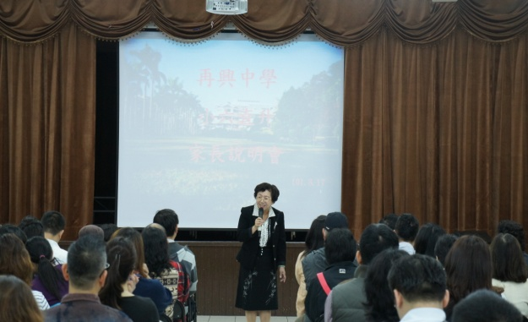 | 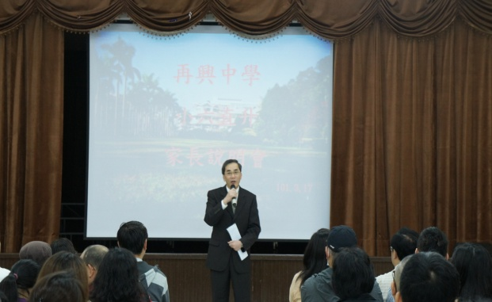
圖一:小學部葉校長致詞 | 圖二:中學部朱校長致詞
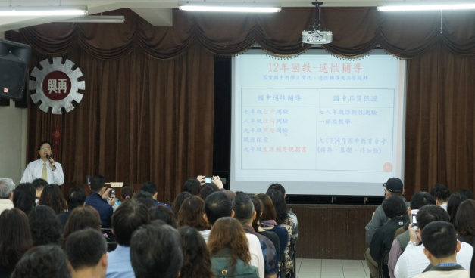 | 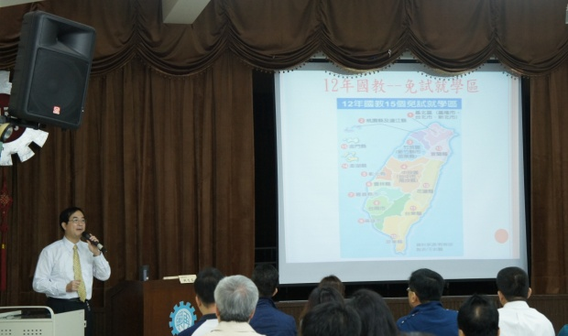
圖三:中學部柯主任「十二年國教」說明 | 圖四:中學部柯主任「十二年國教」說明
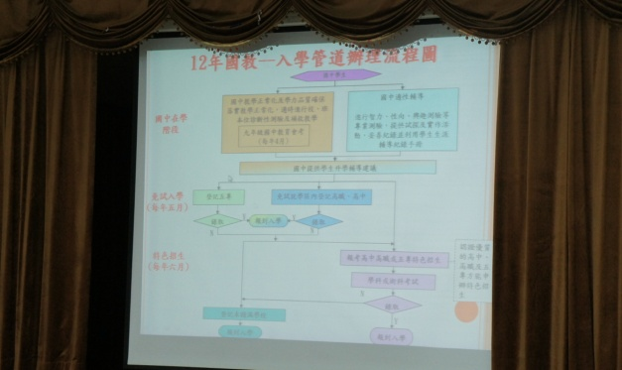 | 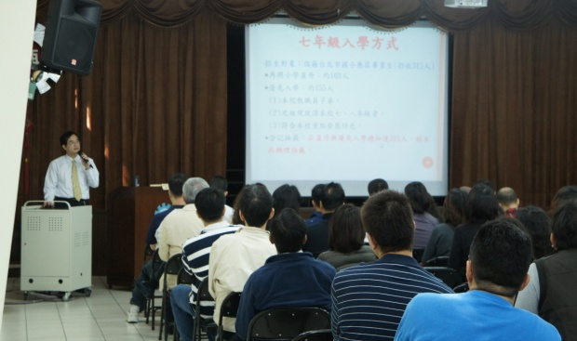
圖五:中學部柯主任「十二年國教」說明 | 圖六:中學部柯主任「直升國中部」說明
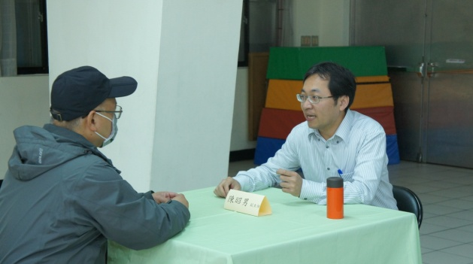 | 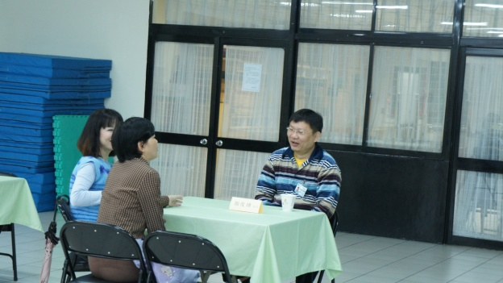
圖七:中學部陳副主任回答家長問題 | 圖八:中學部顏組長回答家長問題

